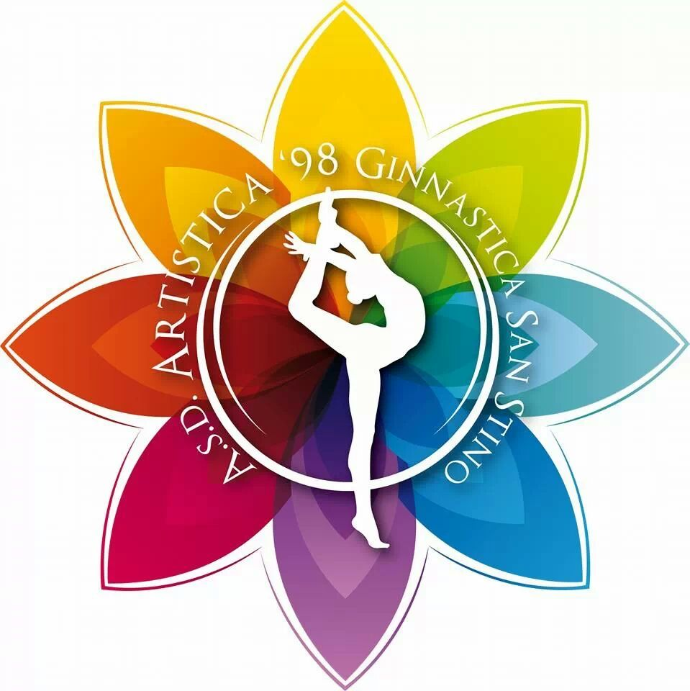
A.S.D. ARTISTICA’98

TROFEO GIOVANI e TROFEO RAGAZZI
Ore 14:15 Apertura palestra, controllo tessere, riunione di giuria, riscaldamento atleti
Ore 14:45 inizio gara TROFEO GIOVANI E TROFEO RAGAZZI

CAMPO A CAMPO B
ORDINE DI GARA TROFEO RAGAZZI 1°FASCIA

Vega sq. C
Spartum
Vega sq. B
B.Gaiga
Vegas q. A

ORDINE DI GARA TROFEO GIOVANI

Bruno gaiga
Gymnica 85
Artistica98

A seguire COLLETTIVI TROFEO GIOVANI E RAGAZZI
Premiazioni ore 15:15 circa

TROFEO GYMTEAM
Ore 15:30 controllo tessere e riunione di giuria
inizio riscaldamento 4’ per attrezzo (Tumbling / Trampolino)
Ore 16:30 inizio gara Trofeo Gymteam

COLLETTIVO – TUMBLING - TRAMPOLINO

GYMTEAM 1°/2° FASCIA

Ardor
Fortitudo
La ruota
Athlegym 2008
Piave
Sambughè
Casier
Artistica98

GYMTEAM 3°/4° FASCIA

Juventus Alpina
Fortitudo
Piave
Artistica98
Casier

Ore 18:30 circa Premiazioni

A.S.D. ARTISTICA ‘98 SAN STINO
Via Buozzi,2 – 30029 Santo Stino di Livenza (VE) – Codice Fiscale 03212930279
Tel.3493758258 e-mail:info@artistica98.it - www.artistica98.it

